基础医学院智慧办公空间家具采购清单

项目名称 | 参考图例 | 安放位置 | 数量 | 单价 | 总价 | 备注
员工组合办公套装a | 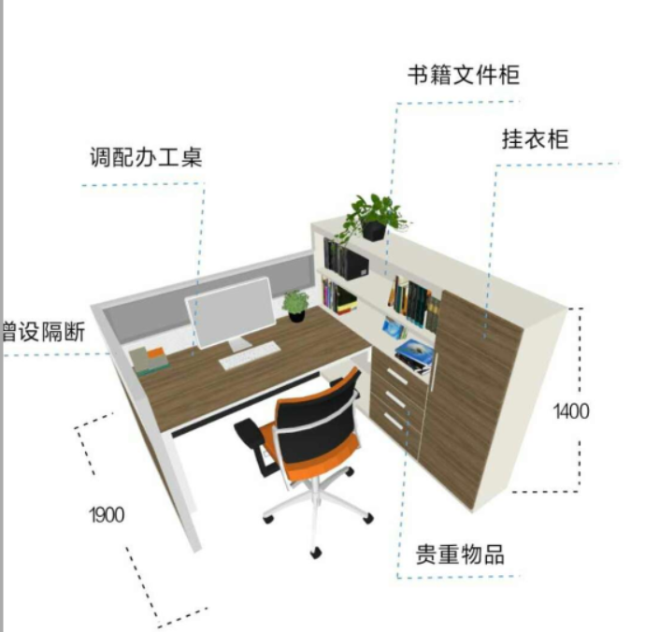 | 各教研室 | 72 |  |  | 详见：附件一
员工组合办公套装b | 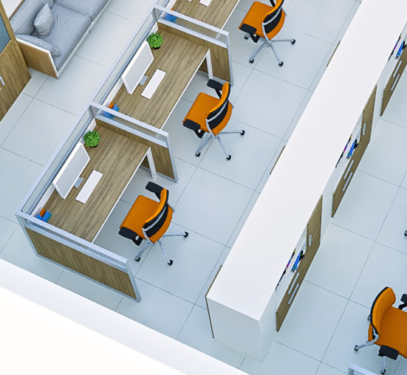 | 教研室 | 8 |  |  | 详见：附件一
沙发 | 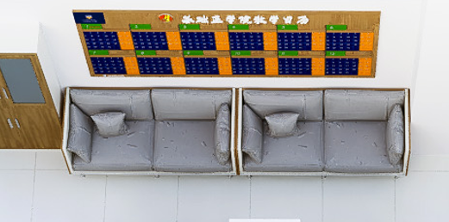 | 教研室  副院长办  教授休闲 | 21 |  |  | 2/教研室  2米长
培训椅 | 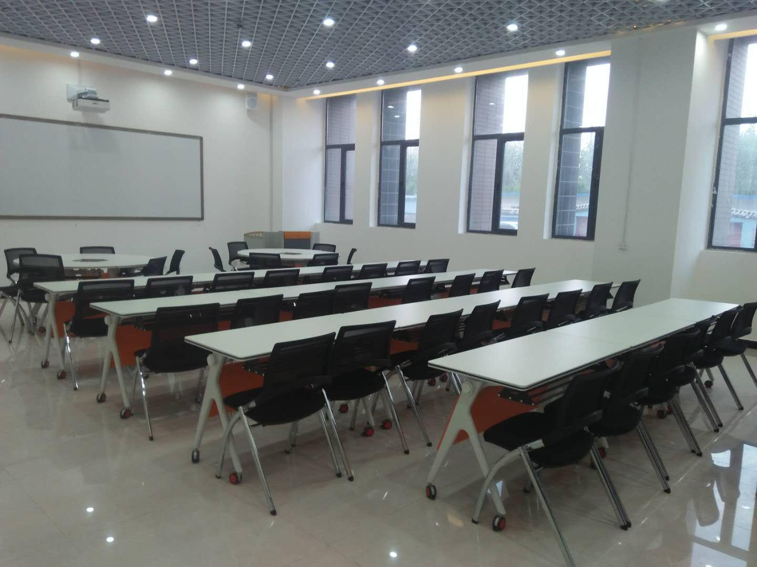 | 共享学习空间 | 42套 |  |  | 一桌子2椅子
教授办公套 | 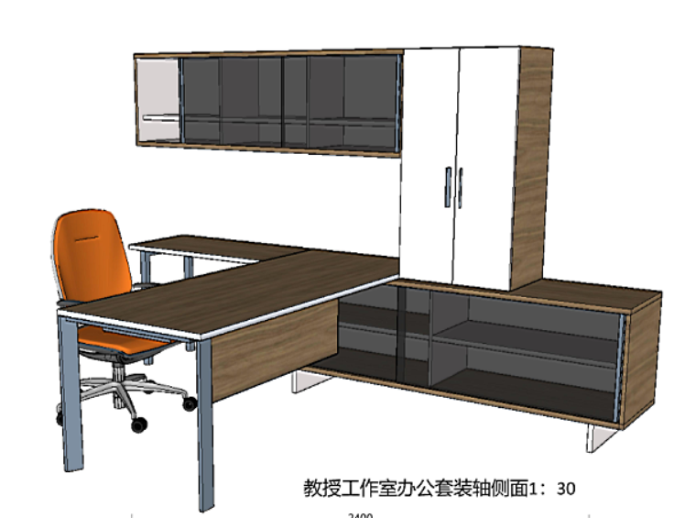 | 教授工作室  副院长办 | 10套 |  |  | 桌子1.6m，曲木椅一把，会客椅两把，柜子投影面积约5平米。  详见：附件一
培训桌椅套 | 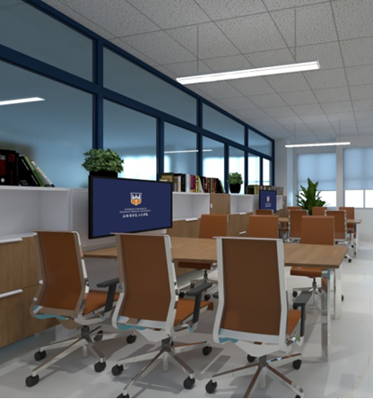 | 教学研修室 | 4套 |  |  | 2*1m桌子配6把椅子，一组矮柜（400*3500，高度1400）
长条沙发 |  | 教研室 | 24米 |  |  | 6cm皮革面，0.5米宽0.45米高。
桌椅套 | 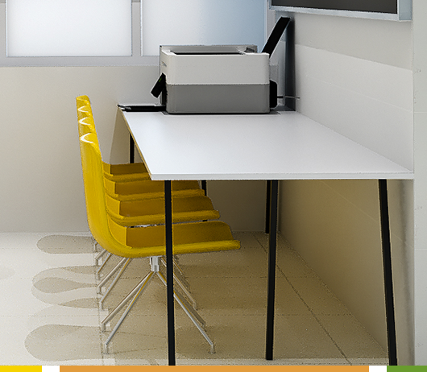 | 茶水吧 | 1 |  |  | 桌子3.2*0.8*0.75高  凳子
休闲沙发椅套 | 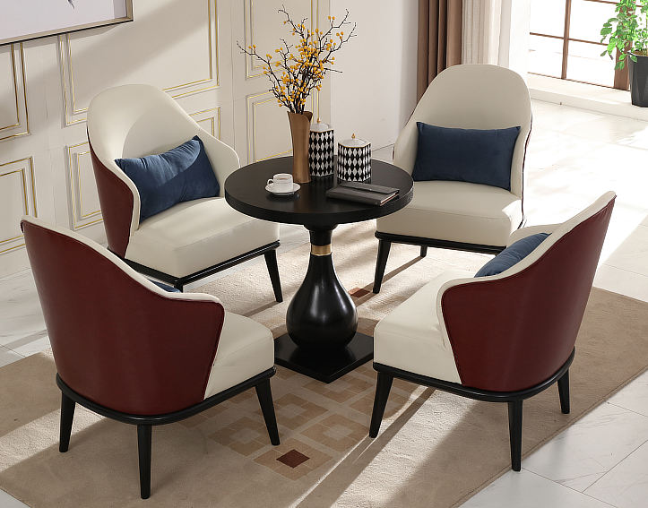 | 休闲区 | 3 |  |  | 一桌4椅，椅子皮面。
休闲户外套装 | 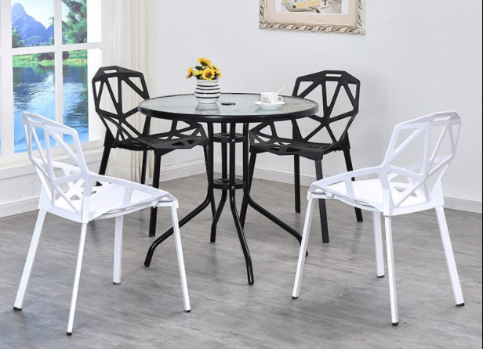 | 景观阳台 | 3 |  |  | 一桌3椅，全不锈钢
合 计
附件一：员工及教授办公家具套装，施工工艺图。

附件一：
- 教授办公桌套装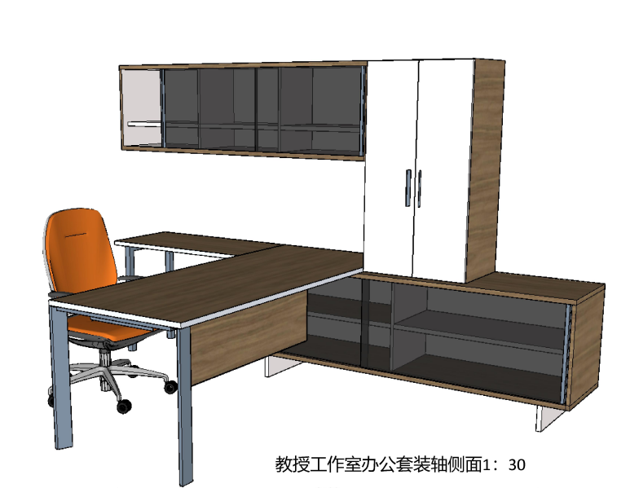
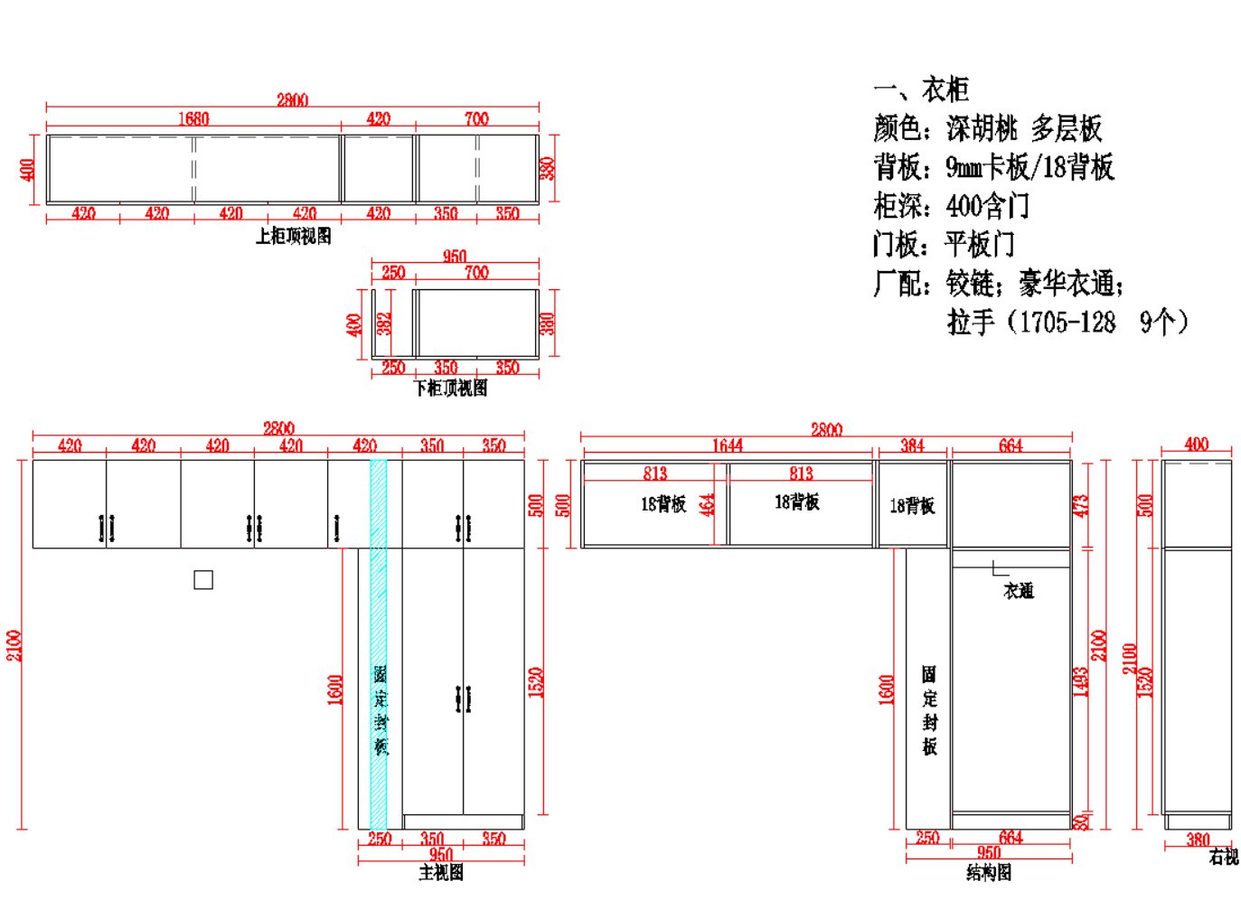
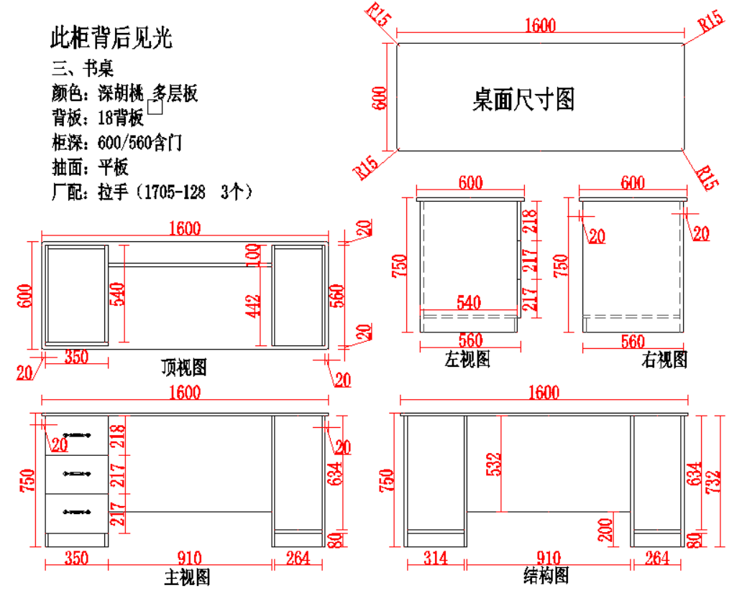
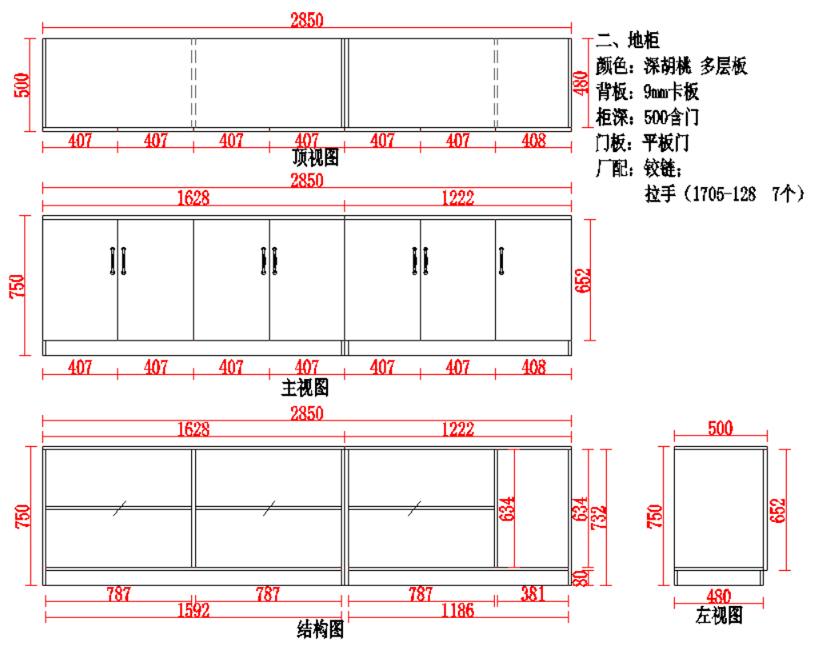

- 员工办公桌套装（参照样品基础医学院A309）
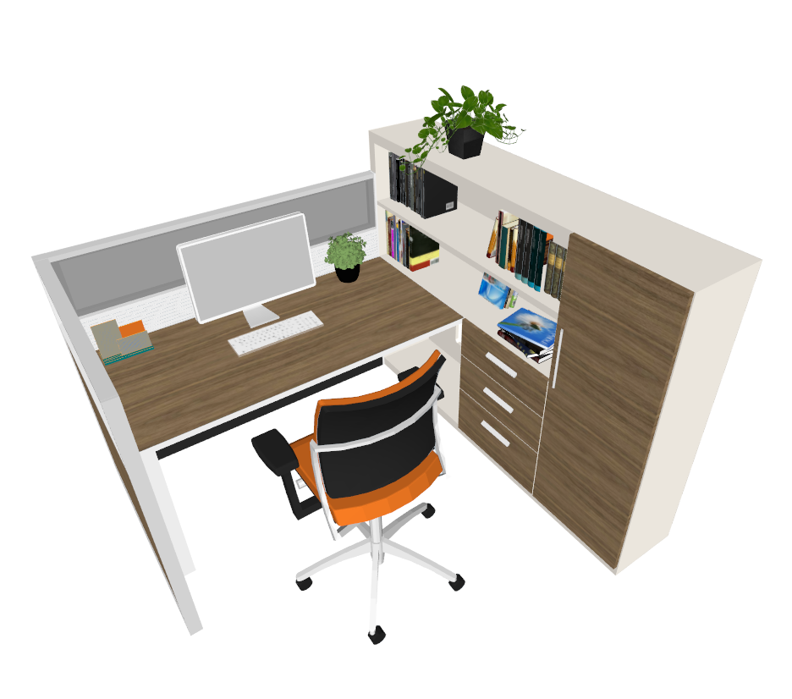
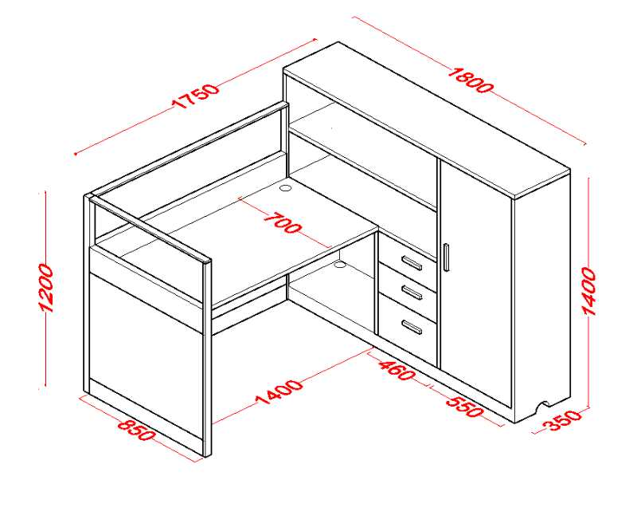 注：套件板材均须使用实木多层EO级板材，玻璃做钢化处理，且定制学校logo，终端电源走线在隔断内完成，穿管且保障绝缘，无安全隐患！家具整体2年，金属构件5年质保。
设置双三孔插座10A
设置5孔插座2USB

